Перспективный план

кружка по театрализованной деятельности
в младшей группе № 5 МБДОУ№87 «Улыбка»

Воспитатель Соломенная .М.В.

2021 -2022
Пояснительная записка.
Современная педагогика из дидактической постепенно становится развивающей. Выразительность речи у детей развивается в течение всего дошкольного возраста. Привычку к публичной речи можно воспитывать в человеке только путем привлечения его с раннего детства к выступлениям перед аудиторией. В этом огромную помощь может оказать театрализованная деятельность. Театрализованная деятельность всегда радует детей и пользуется у них неизменной любовью. Воспитательные возможности театрализованной деятельности широки, т.к. участвуя в ней, дети знакомятся с окружающим миром во всем его многообразии через образы, краски, звуки, а умело поставленные вопросы заставляют их думать, анализировать, делать выводы и обобщения. С умственным развитием тесно связано и совершенствование речи.
Театрализованная деятельность позволяет формировать опыт социальных навыков поведения благодаря тому, что каждое литературное произведение или сказка для дошкольников имеют нравственную направленность. Театрализованная деятельность позволяет ребенку решать многие проблемные ситуации опосредованно от лица какого-либо персонажа. Это помогает преодолевать робость, неуверенность в себе, застенчивость. Таким образом, театрализованная деятельность помогает всесторонне развивать ребенка. Создается микроклимат, в основе которого лежит уважение к личности маленького ребенка, забота о нем, доверительные отношения между взрослыми и детьми.
Для младших дошкольников характерно принятие действий взрослых в качестве образца. Именно через роль в театрализованной игре ребенок усваивает нормы поведения, принятые в мире взрослых. Только яркие художественные образы, запоминающиеся, увлекательные сюжеты, близкие жизненному опыту ребенка, становятся основой для детской игры.
Цель развитие творческих способностей детей средствами тетрального искусства.
Задачи
- Воспитание уважения к традиционным ценностям, таким как любовь к родителям, уважение к старшим, заботливое отношение к малышам, пожилым людям; воспитание у детей стремления в своих поступках следовать положительному примеру.
- Создавать условия для развития творческой активности детей в театрализованной деятельности.
- Приобщать детей к театрализованной культуре (знакомство с устройством театра, с разными видами театров).
- Обеспечивать взаимосвязь театрализованной с другими видами деятельности в едином педагогическом процессе, создавать условия для совместной театрализованной деятельности детей и взрослых.
- Обучать элементам художественно-образных выразительных средств (имитации, мимике и пантомиме).
- Способствовать развитию речевой функции, правильного произношения, фонематического слуха.
- Активизировать словарь детей, обогащать словарный запас, формировать умение вести диалог.
- Развивать у детей интерес к театрально-игровой деятельности.
Срок реализации 1 год

Целевые ориентиры
Ребенок интересуется окружающими предметами и активно действует с ними; эмоционально вовлечен в действия с игрушками и другими предметами, стремится проявлять настойчивость в достижении результата своих действий.
Проявляет отрицательное отношение к грубости, жадности.
Владеет активной речью, включенной в общение; может обращаться с вопросами и просьбами, понимает речь взрослых. Речь является полноценным средством общения с другими детьми.
Стремится к общению со взрослыми и активно подражает им в движениях и действиях. Эмоционально откликается на игру, предложенную взрослым, принимает игровую задачу.
Проявляет интерес к сверстникам; наблюдает за их действиями и подражает им. Умеет играть рядом со сверстниками, не мешая им. Проявляет интерес к совместным играм небольшими группами.
Проявляет интерес к окружающему миру природы.
Проявляет интерес к стихам, песням и сказкам, рассматриванию картинок, стремится двигаться под музыку; эмоционально откликается на различные произведения культуры и искусства.
С пониманием следит за действиями героев кукольного театра; проявляет желание участвовать в театрализованных играх.
Принципы проведения театрализованной деятельности:
Принцип адаптивности, обеспечивающей гуманный подход к развивающейся личности ребёнка.
Принцип развития, предполагающий целостное развитие личности ребёнка и обеспечение готовности личности к дальнейшему развитию.
Принцип психологической комфортности. Предполагает психологическую защищённость ребёнка, обеспечение эмоционального комфорта, создание условий для самореализации.
Принцип целостности содержания образования. Представление дошкольника о предметном и социальном мире должно быть единым и целостным.
Принцип смыслового отношения к миру. Ребёнок осознаёт, что окружающий его мир – это мир, частью которого он является и который так или иначе переживает и осмысляет для себя.
Принцип систематичности. Предполагает наличие единых линий развития и воспитания.
Принцип ориентировочной функции знаний. Форма представления знаний должна быть понятной детям и принимаемой ими.
Принцип овладения культурой. Обеспечивает способность ребёнка ориентироваться в мире и действовать в соответствии с результатами такой ориентировки и с интересами и ожиданиями других людей.
Принцип обучения деятельности. Главное – не передача детям готовых знаний, а организация такой детской деятельности, в процессе которой они сами делают «открытия», узнают что-то новое путём решения доступных проблемных задач
Принцип опоры на предшествующее (спонтанное) развитие. Предполагает опору на предшествующее спонтанное, самостоятельное, «житейское» развитие ребёнка.
Креативный принцип. В соответствии со сказанным ранее необходимо «выращивать» у дошкольников способность переносить ранее сформированные навыки в ситуации самостоятельной деятельности,
2.2. Основные направления программы
1.Театрально-игровая деятельность. Направлено на развитие игрового поведения детей, формирование умения общаться со сверстниками и взрослыми людьми в различных жизненных ситуациях.
Содержит: игры и упражнения, развивающие способность к перевоплощению; театрализованные игры на развитие воображения фантазии; инсценировки стихов, рассказов, сказок.
2.Музыкально-творческое. Включает в себя комплексные ритмические, музыкальные, пластические игры и упражнения, призванные обеспечить развитие естественных психомоторных способностей дошкольников, обретение ими ощущения гармонии своего тела с окружающим миром, развитие свободы и выразительности телодвижений.
Содержит: упражнения на развитие двигательных способностей, ловкости и подвижности; игры на развитие чувства ритма и координации движений, пластической выразительности и музыкальности; музыкально-пластические импровизации.
3.Художественно-речевая деятельность. Объединяет игры и упражнения, направленные на совершенствование речевого дыхания, формирование правильной артикуляции, интонационной выразительности и логики речи, сохранение русского языка.
Содержание: упражнения на развитие речевого дыхания, дикции, артикуляционная гимнастика; игры, позволяющие сформировать интонационную выразительность речи (научиться пользоваться разными интонациями), расширить образный строй речи; игры и упражнения, направленные на совершенствование логики речи.
4.Основы театральной культуры. Призвано обеспечить условия для овладения дошкольниками элементарными знаниями о театральном искусстве:
- Что такое театр, театральное искусство;
- Какие представления бывают в театре;
- Кто такие актеры;
- Какие превращения происходят на сцене;
- Как вести себя в театре.

Формы работы с детьми
- игра
- импровизация
- инсценировки и драматизация
- объяснение
- рассказ детей
- чтение воспитателя
беседы
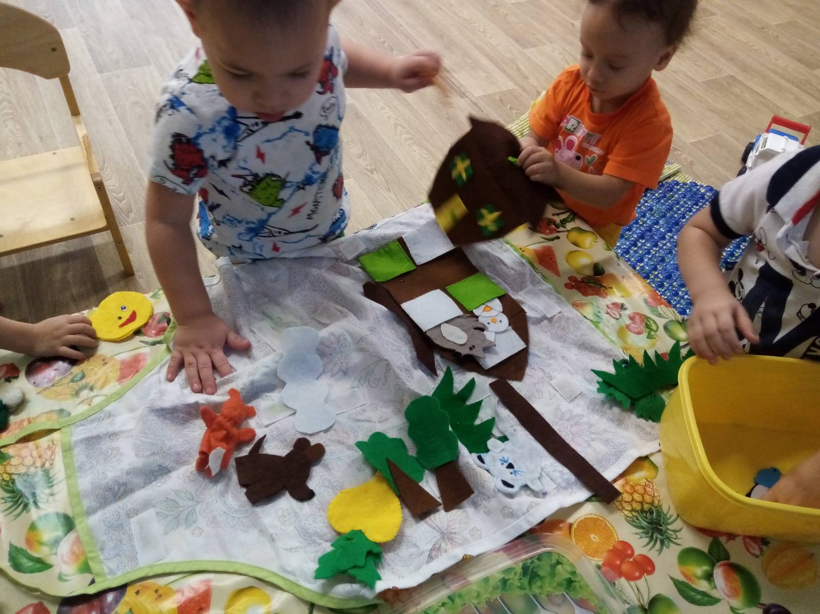
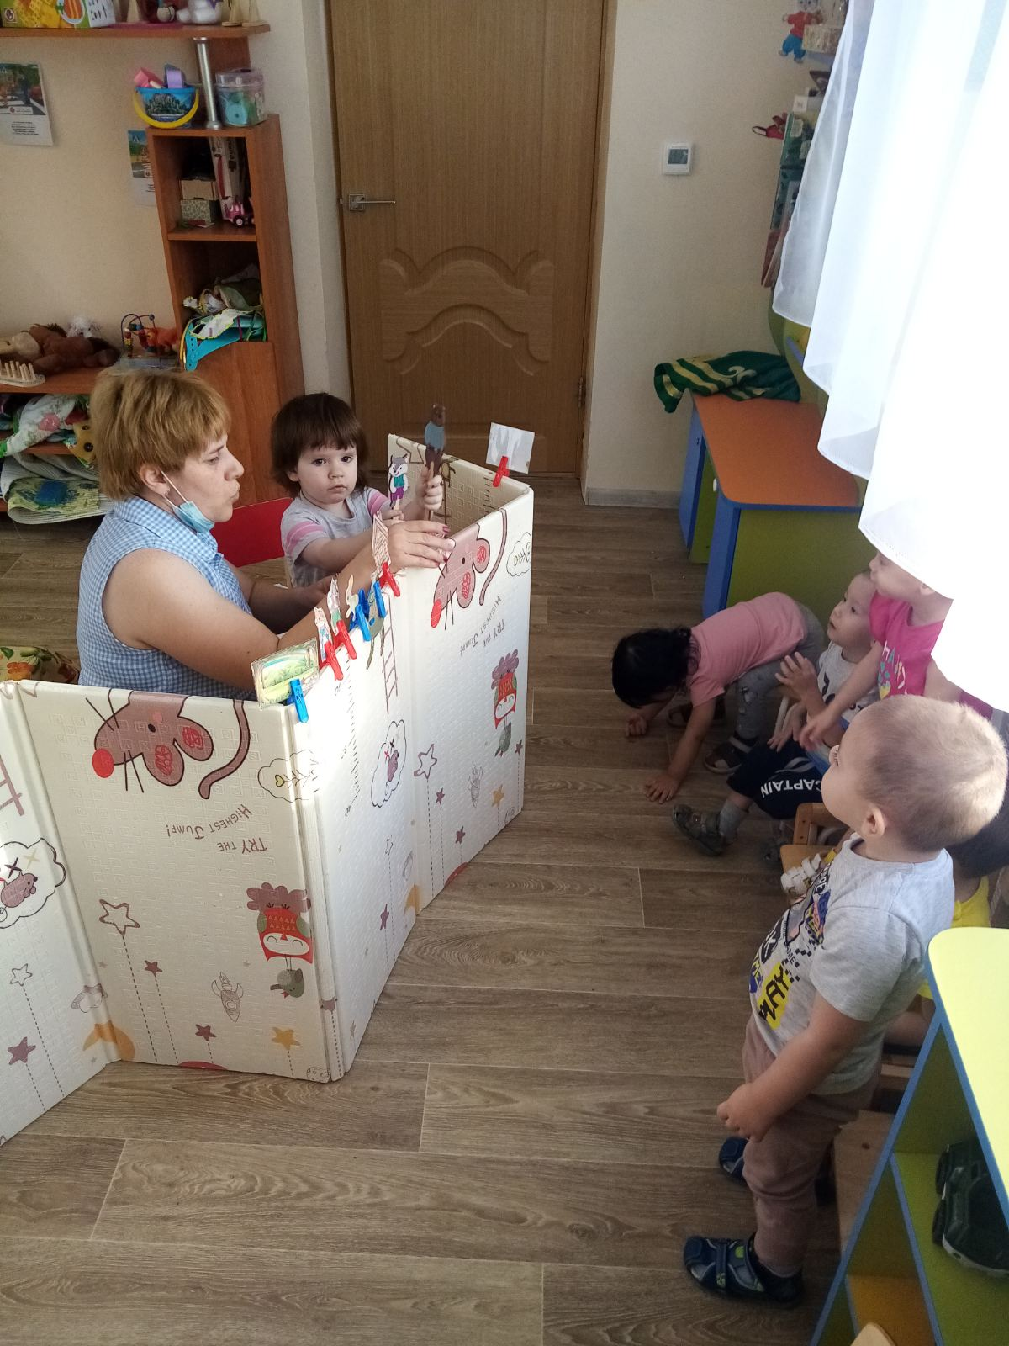
- разучивание произведений устного народного творчества
- обсуждение
- наблюдения
- словесные, настольные и подвижные игры.
- пантомимические этюды и упражнения.

План работы театрализованного кружка.
Сентябрь:
Консультация для родителей «Театр - наш друг и помощник».
Информирование о проекте.
Октябрь
Привлечение к помощи в оформлении театрального уголка.
Ноябрь
Папка - передвижка «Что такое театр?»; «Кукольный театр»
Декабрь
Конкурс рисунков «В театре»
Январь
Папка – передвижка – консультация «Роль сказки в развитии и воспитании ребенка»
Февраль
Конкурс «Игрушка для театрального уголка своими руками»
Март
Консультация для родителей «Роль эмоций в жизни ребенка»
Папка - передвижка «27 марта - всемирный день театра»
Апрель
Помощь родителей в подготовке к спектаклю (изготовление костюмов, декораций)
Май
Помощь родителей в подготовке к спектаклю (изготовление
Костюмов и декораций)
